وزارة التعليم العالي والبحث العلمي
جامعة الحكمة – قسم تقنية المعلومات
Ministry of Higher Education and Scientific Research
Al-Hikma University – IT Department

مشروع تحليل وتصميم نظام
SYSTEM ANALYSIS & DESIGN PROJECT

نظام إدارة مكتبة بسيط
Simple Library Management System
إعداد الطالبات: فاطمة محمد عنف
وجدان الحمودي
منى المحويتي
إشراف: د. إبراهيم الحداد
– أ. نورية

الفصل الأول: مقدمة المشروع والتخطيط

1.1 الخلفية (Background)
تعتمد بعض المكتبات الصغيرة أو الجامعية على سجلات يدوية لمتابعة الكتب والأعضاء (المستعيرين) وعمليات الاستعارة والإرجاع. يؤدي ذلك إلى بطء البحث وصعوبة معرفة حالة الكتاب وتاريخ الاستعارة. لذلك يقترح هذا المشروع نظامًا بسيطًا لإدارة العمليات
الأساسية للمكتبة إلكترونيًا بواسطة أمين المكتبة.

1.2 المشكلات (Problem Statements)
- ضياع أو تلف السجلات الورقية.
- صعوبة معرفة من استعار كتابًا معينًا.
- بطء البحث عن الكتب وحالتها.
- نسيان أو تأخير تسجيل إرجاع الكتب.
- الحاجة إلى وقت وجهد أكبر لإعداد قائمة بالكتب المستعارة.

1.3 الأهداف (Objectives)
- تسهيل تسجيل الكتب والأعضاء.
- تسريع البحث عن كتاب ومعرفة حالته.
- تنظيم عمليات الاستعارة والإرجاع.
- إتاحة عرض الكتب المستعارة.
- تقليل أخطاء التسجيل اليدوي.
- توفير معلومات أوضح لأمين المكتبة.

1.4 معايير قبول النظام (Acceptance Criteria)
- يسمح بتسجيل الدخول لأمين المكتبة.
- يسمح بإضافة كتاب وعضو والبحث عنهما.
- لا يسجل استعارة لكتاب غير موجود أو غير متاح.
- عند نجاح الاستعارة ينشئ سجلًا ويغيّر حالة الكتاب إلى Borrowed.
- عند الإرجاع يسجل تاريخ الإرجاع ويعيد حالة الكتاب إلى Available.
- يعرض قائمة بالكتب المستعارة الحالية.

1.5 تعريف النظام (System Definition)
نظام مكتبي بسيط لإدارة بيانات الكتب والأعضاء وعمليات الاستعارة والإرجاع داخل مكتبة جامعية. المستخدم المباشر هو أمين المكتبة (Librarian).

1.6 الهدف العام (Goal)
بناء نظام واضح وسهل الاستخدام يحسن تنظيم بيانات المكتبة ويقلل الاعتماد على السجلات الورقية ويجعل متابعة الكتب المستعارة أكثر دقة.

1.7 خصائص المستخدمين (User Characteristics)
المستخدم | الدور والصلاحيات
Librarian – أمين المكتبة | تسجيل الدخول، إضافة الكتب والأعضاء، البحث، الاستعارة، الإرجاع، عرض الكتب المستعارة.
Member – العضو (الطالب) | لا يستخدم الواجهة مباشرة؛ بياناته تُستخدم في عمليات الاستعارة والإرجاع.

1.8 المعوقات (Limitations)
- المشروع أكاديمي ومحدود بالوظائف الأساسية للمكتبة.
- لا يتضمن شراء الكتب أو الدفع الإلكتروني أو الرواتب (حساب الغرامات يتم شكلياً فقط لتسجيل التأخير ولا يتضمن نظام سداد مالي فعلي).
- لا يتضمن مكتبة إلكترونية أو إعارة رقمية.
- الاختبار يتم على نطاق صغير وليس على مؤسسة فعلية كبيرة.

1.9 الفرضيات والاعتماديات (Assumptions and Dependencies)
- وجود جهاز حاسوب يعمل عليه النظام.
- وجود بيانات صحيحة للأعضاء والكتب.
- أمين المكتبة مسؤول عن إدخال العمليات.
- يعتمد نجاح الاستعارة على وجود العضو والكتاب وتوفر الكتاب.

1.10 النطاق (Scope)
يشمل: إدارة الكتب والأعضاء، البحث، الاستعارة، الإرجاع، وعرض الكتب المستعارة. لا يشمل: المشتريات، المدفوعات المالية الفعلية، الرواتب، أو الخدمات الإلكترونية المتقدمة.

1.11 دورة حياة المشروع (Project Life Cycle)
تم اعتماد منهجية RAD (Rapid Application Development) بصورة مبسطة لأنها مناسبة لمشروع أكاديمي صغير يحتاج مراجعة متكررة للمخططات والمتطلبات أثناء التنفيذ.
المرحلة | ما تم فيها
Requirements Planning | تحديد المشكلة والمتطلبات والنطاق.
User Design | إعداد المخططات والنماذج ومراجعتها.
Construction | تنظيم التوثيق وJira وGitHub وتجميع الأدلة.
Cutover / Review | المراجعة النهائية والتأكد من اكتمال المتطلبات.

1.12 الأعمال المتعلقة بالمشروع (Related Work)
تمت الاستفادة من الفكرة العامة لأنظمة إدارة المكتبات ومشاريع إدارة الاستعارة الأكاديمية لفهم الوظائف الأساسية مثل إدارة الكتب، إدارة الأعضاء، الاستعارة، الإرجاع، والبحث. لم يتم نسخ نظام جاهز؛ تم تبسيط المشروع وفق متطلبات المقرر.

1.13 خطة المشروع (Project Plan)
الأسبوع | النشاط
1 | تحديد الفكرة والمشكلة والأهداف والنطاق
2 | جمع المتطلبات ودراسة الجدوى
3 | Context Diagram وDFD Level 0
4 | DFD Level 1 وUse Case Diagram
5 | Activity وSequence Diagrams
6 | Data Dictionary ومراجعة المتطلبات
7 | Jira وإدارة المهام وتوزيع الفريق
8 | GitHub والربط مع Jira وGit Bash والمراجعة النهائية

شكل 1: الخطة الزمنية للمشروع – Project Schedule

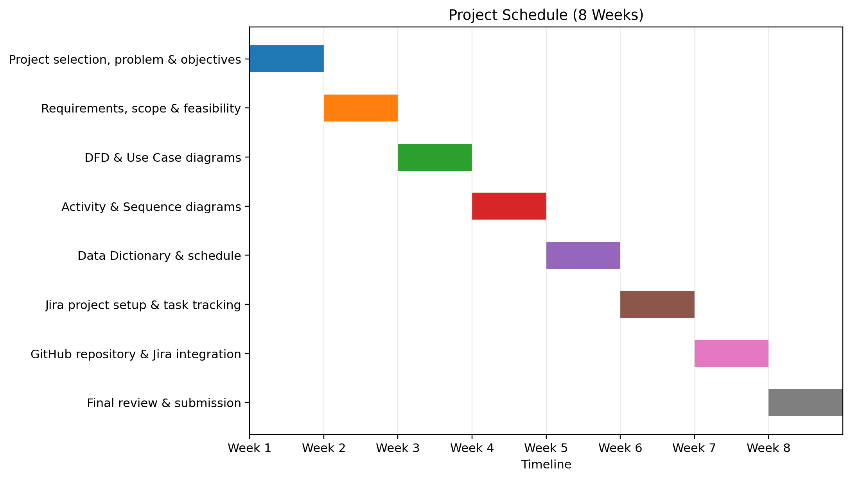

1.14 دراسة الجدوى (Feasibility Study)
- الدراسة الفنية: النظام قابل للتنفيذ باستخدام حاسوب عادي وبرمجيات التطوير المتاحة، ولا يحتاج إلى أجهزة خاصة.
- الدراسة المالية: تكلفة المشروع الأكاديمي منخفضة لأن الأدوات المستخدمة متاحة أو مجانية.
- الدراسة الزمنية: تم تقسيم المشروع إلى ثمانية أسابيع تشمل التحليل والنمذجة والتوثيق والمراجعة.
- الدراسة التشغيلية: النظام مناسب لأمين المكتبة لأن خطواته مباشرة وواضحة.

الفصل الثاني: التخطيط (Planning)

2.1 الحلول المقترحة (Proposed Solutions)
- تخزين الكتب والأعضاء إلكترونيًا.
- التحقق من العضو والكتاب قبل الاستعارة.
- تحديث حالة الكتاب تلقائيًا عند الاستعارة والإرجاع.
- حفظ سجل لكل عملية استعارة.
- إتاحة تقرير بالكتب المستعارة.

2.2 آلية عمل النظام الحالي
في الأسلوب اليدوي يسجل أمين المكتبة بيانات الاستعارة والإرجاع في دفتر أو ملف بسيط. البحث عن سجل سابق يحتاج وقتًا، وقد لا تكون حالة الكتاب محدثة بدقة. النظام المقترح يحول هذه الخطوات إلى عمليات منظمة داخل قاعدة بيانات.

الفصل الثالث: تحليل ونمذجة المتطلبات

3.1 أدوات جمع المتطلبات
- المقابلة (Interview): أسئلة مباشرة لأمين المكتبة حول خطوات التسجيل والاستعارة والإرجاع.
- الملاحظة (Observation): ملاحظة تسلسل العمل اليدوي وتحديد نقاط البطء والأخطاء.
- مراجعة نماذج وسجلات استعارة ورقية مشابهة ومشاريع أكاديمية سابقة.

3.2 تحديد المتطلبات

3.2.1 المتطلبات الوظيفية (Functional Requirements)
ID | Requirement | Description
FR-01 | Login | يسمح لأمين المكتبة بتسجيل الدخول.
FR-02 | Add Book | إضافة بيانات كتاب جديد.
FR-03 | Add Member | إضافة بيانات عضو.
FR-04 | Search Book | البحث عن كتاب.
FR-05 | Borrow Book | تسجيل استعارة كتاب متاح لعضو موجود.
FR-06 | Return Book | تسجيل إرجاع كتاب مستعار.
FR-07 | View Borrowed Books | عرض قائمة الكتب المستعارة.
FR-08 | Logout | إنهاء جلسة المستخدم.

3.2.2 المتطلبات غير الوظيفية (Non-Functional Requirements)
ID | Category | Description
NFR-01 | Usability | واجهات بسيطة وواضحة.
NFR-02 | Performance | استجابة سريعة للبحث والعمليات الأساسية.
NFR-03 | Reliability | حفظ العمليات وتحديث حالة الكتاب بصورة صحيحة.
NFR-04 | Security | تسجيل الدخول قبل الوصول للوظائف.
NFR-05 | Maintainability | تنظيم البيانات والعمليات بحيث يمكن تعديل النظام لاحقًا.

3.3 السيناريو العام (General Scenario)
عندما يريد عضو استعارة كتاب، يقوم أمين المكتبة بإدخال Member ID و Book ID. يتحقق النظام أولًا من وجود العضو، ثم من وجود الكتاب، ثم من أن حالته Available. عند نجاح الشروط ينشئ النظام سجل استعارة ويغير حالة الكتاب إلى Borrowed ويعرض رسالة نجاح. عند الإرجاع يبحث النظام عن سجل استعارة نشط، ويسجل Return Date ويعيد حالة الكتاب إلى Available (ويتم احتساب وتسجيل قيمة الغرامة الناتجة عن التأخير إن وجدت دون تنفيذ عملية دفع إلكتروني).

3.4 نمذجة العمليات (Process Modeling)
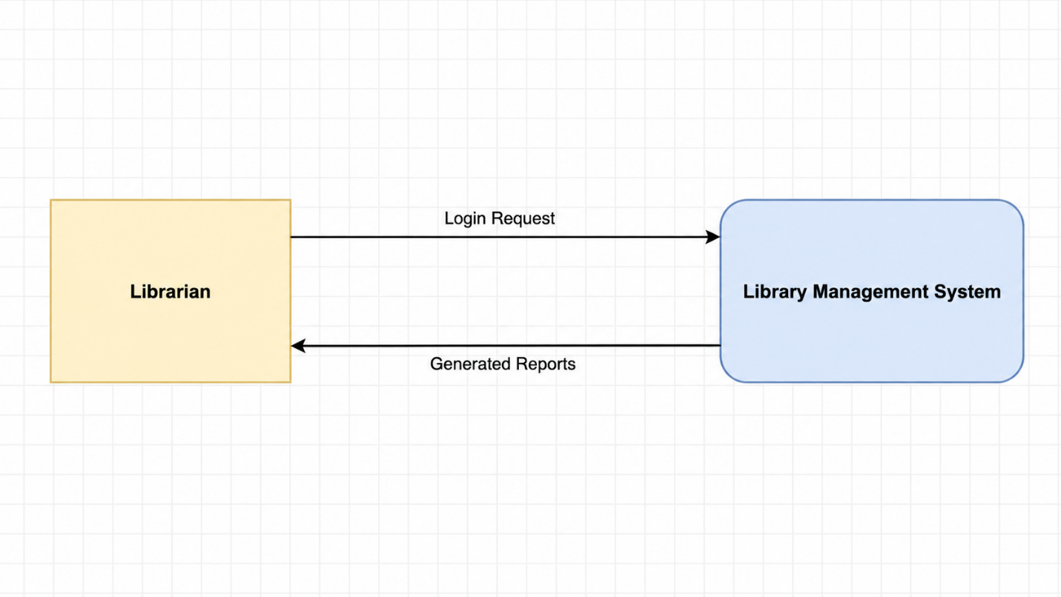
شكل1 : Context Diagram (مخطط السياق العام)
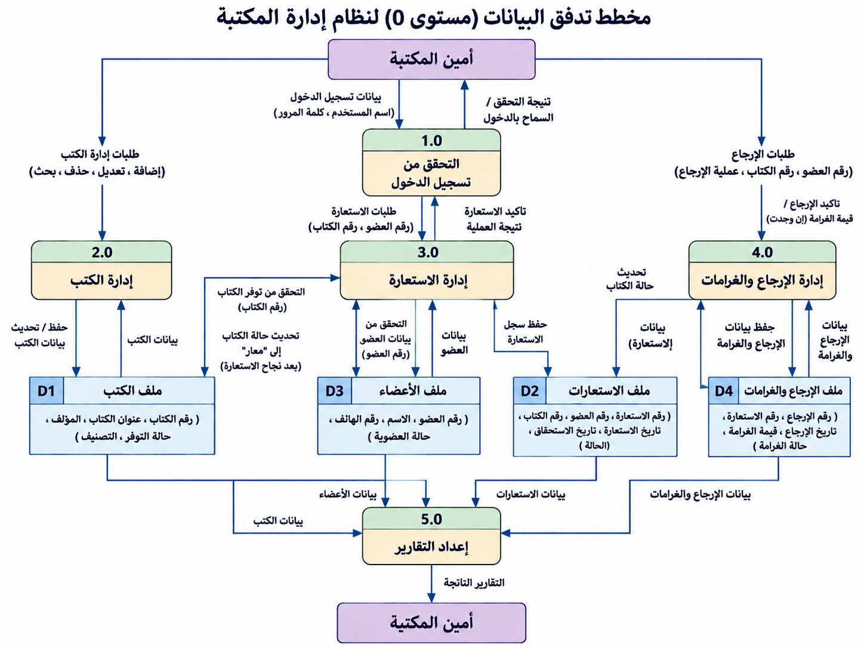
شكل 3: DFD Level 0 – General Diagram (مخطط تدفق البيانات مستوى

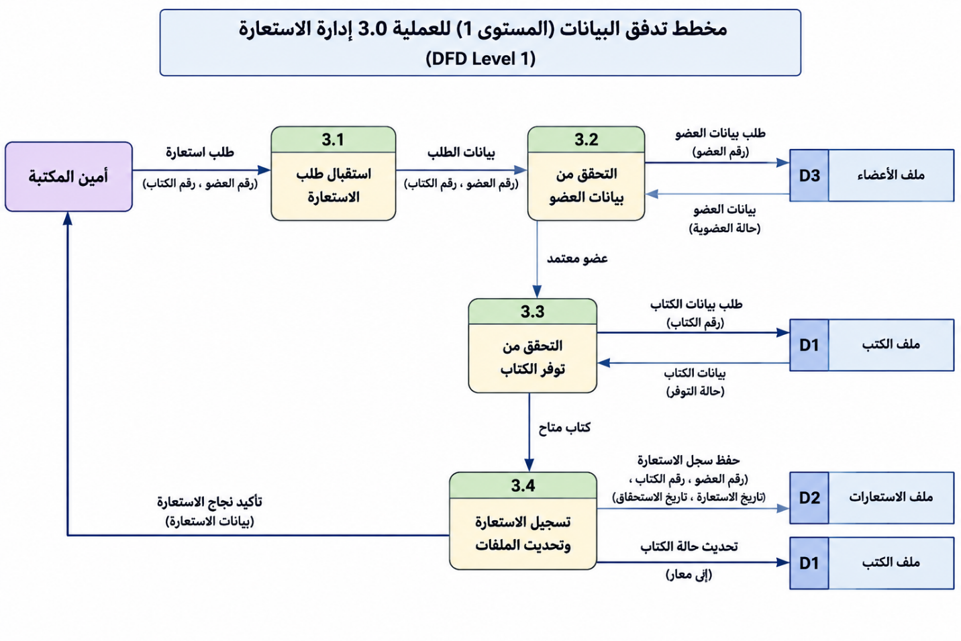
شكل 4: DFD Level 1 – Borrow Book (مخطط تدفق البيانات مستوى 1)
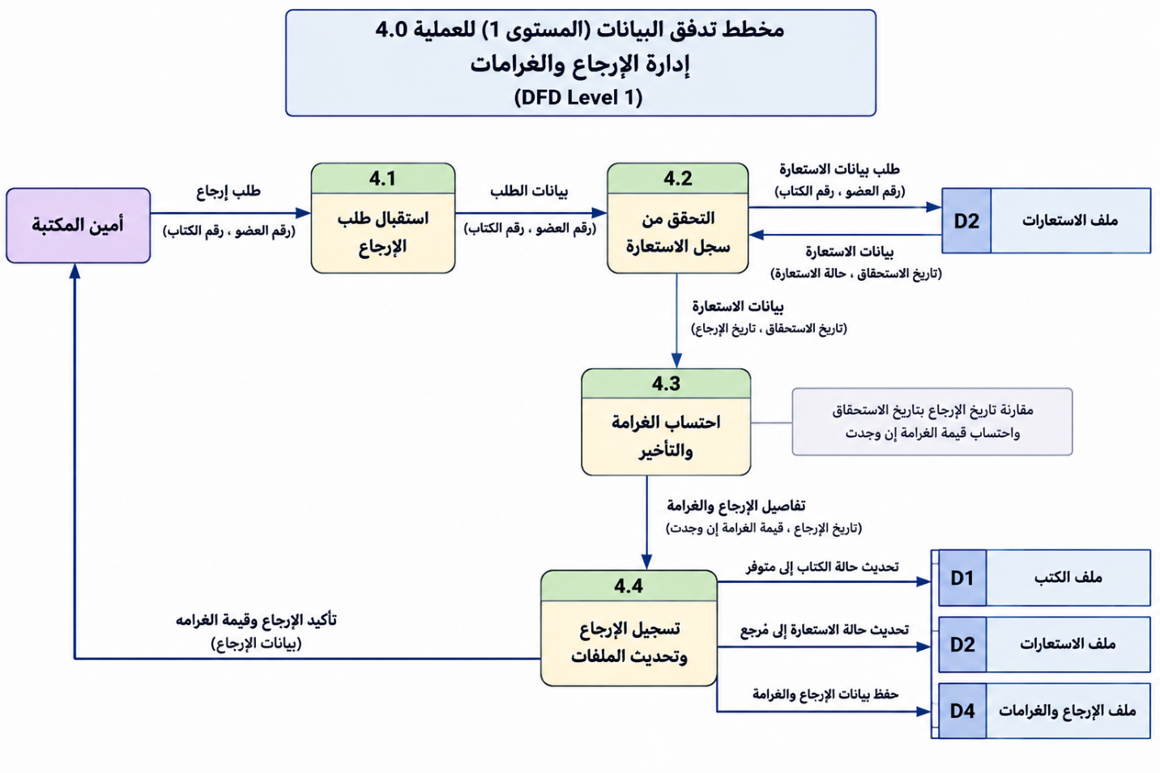
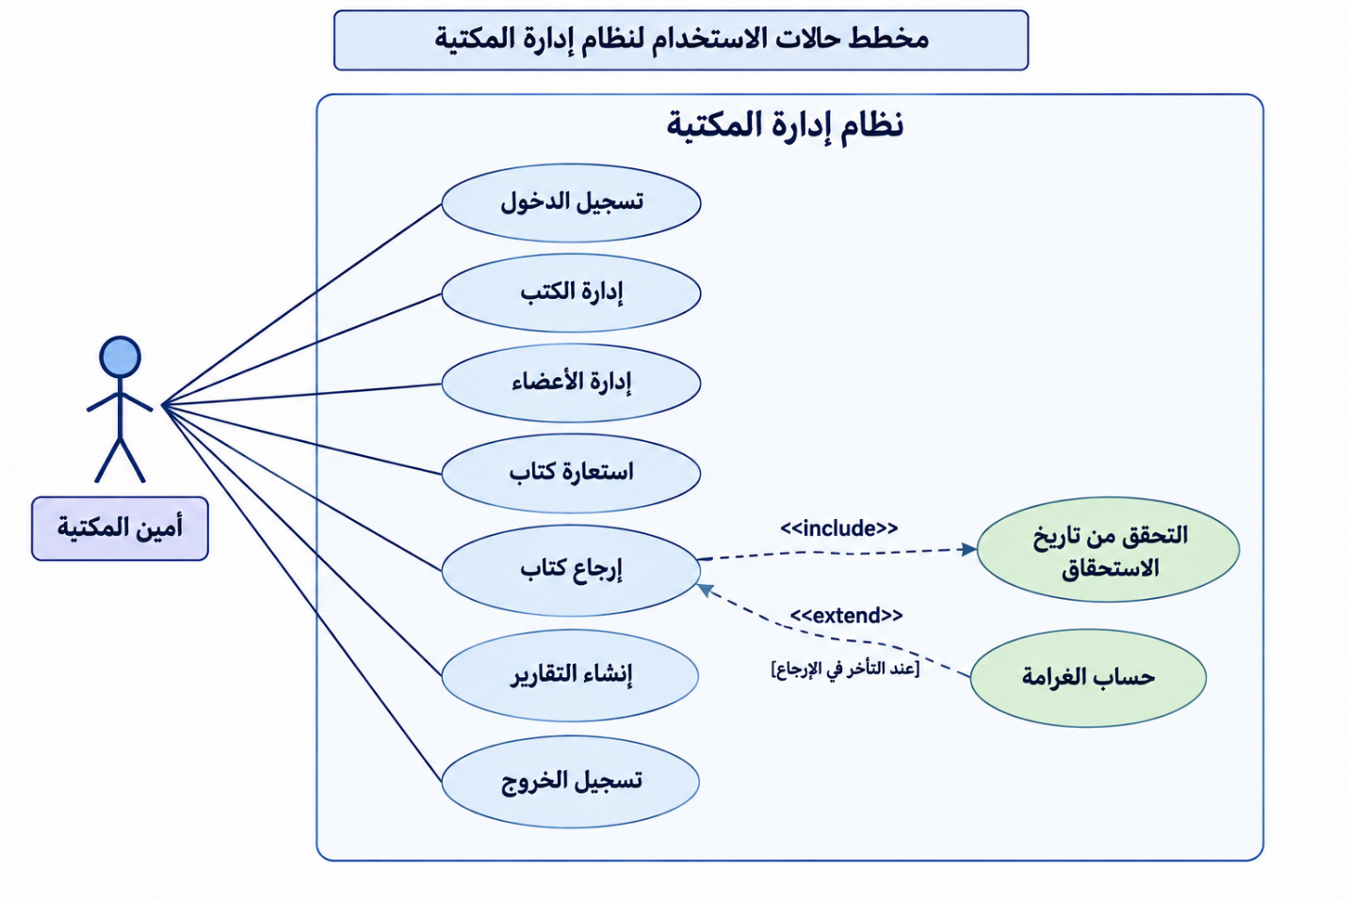
شكل 5: Use Case Diagram (مخطط حالات الاستخدام)
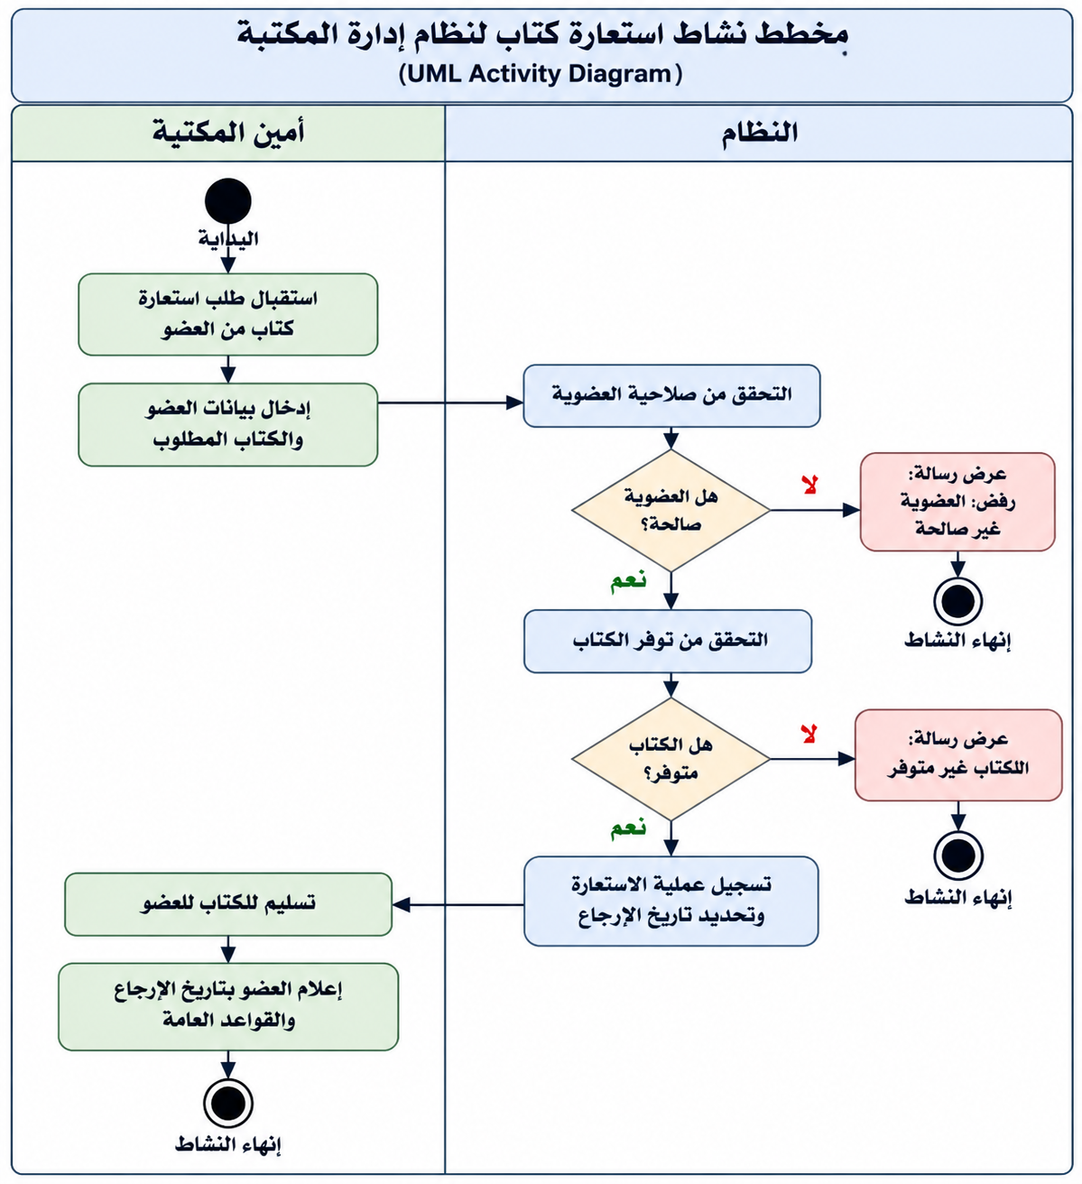
شكل 6: Activity Diagram – Borrow Book (مخطط النشاط للاستعارة)
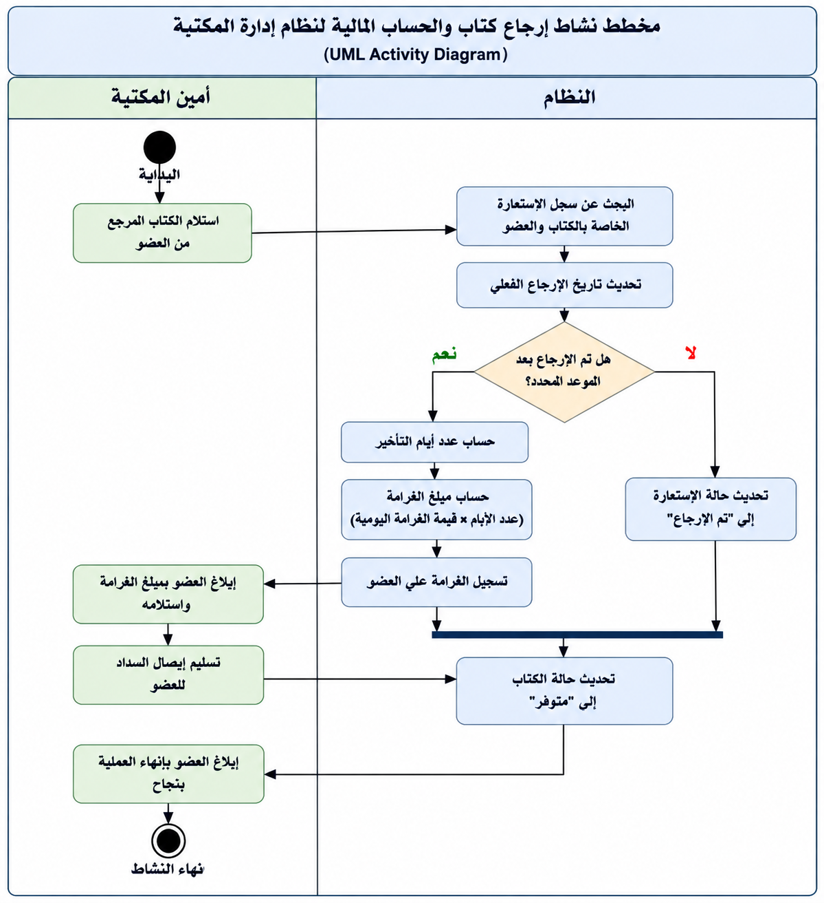
شكل 7: Activity Diagram – Return Book (مخطط النشاط للإرجاع)

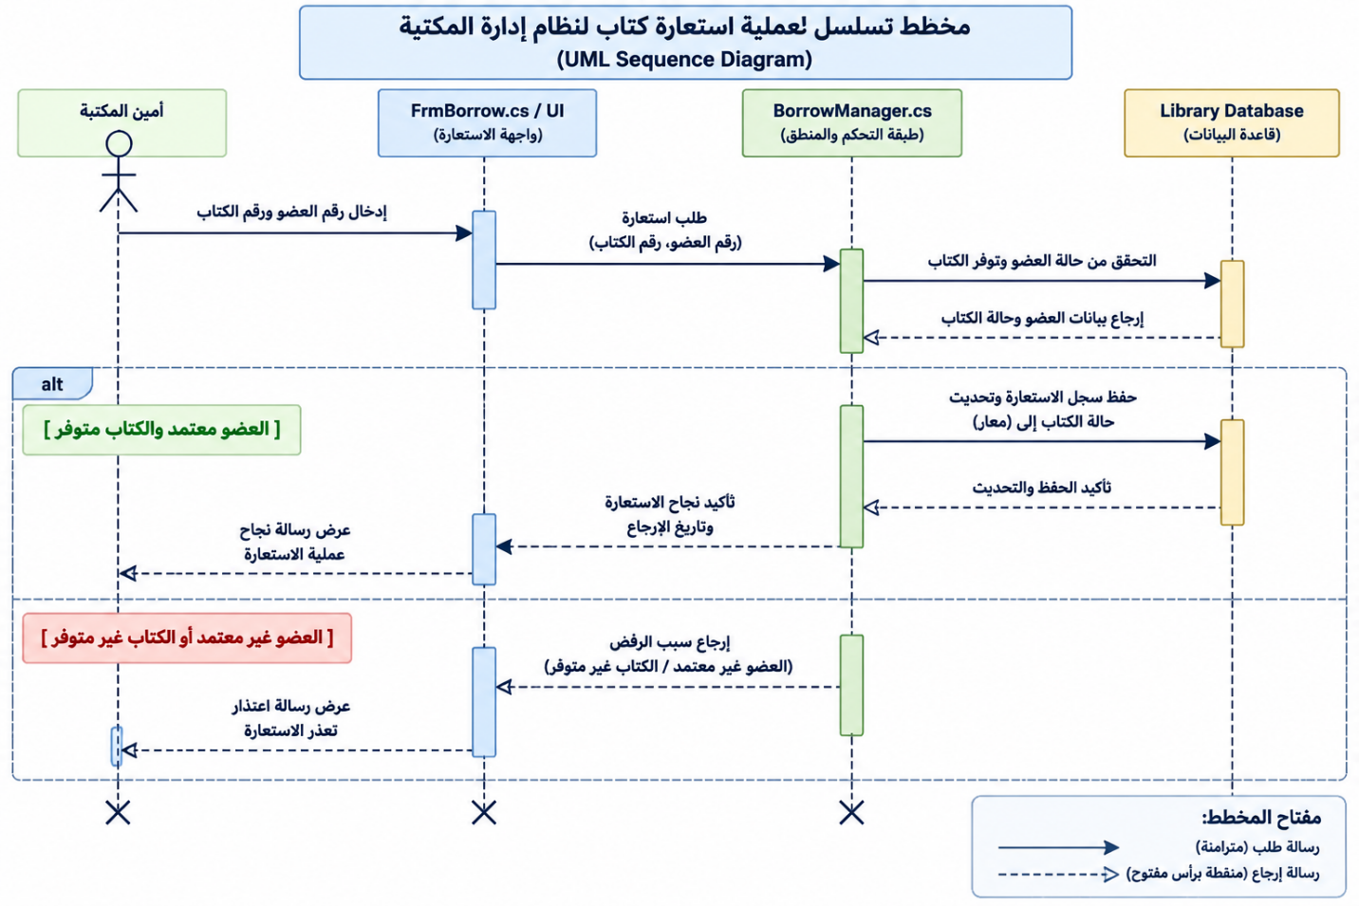
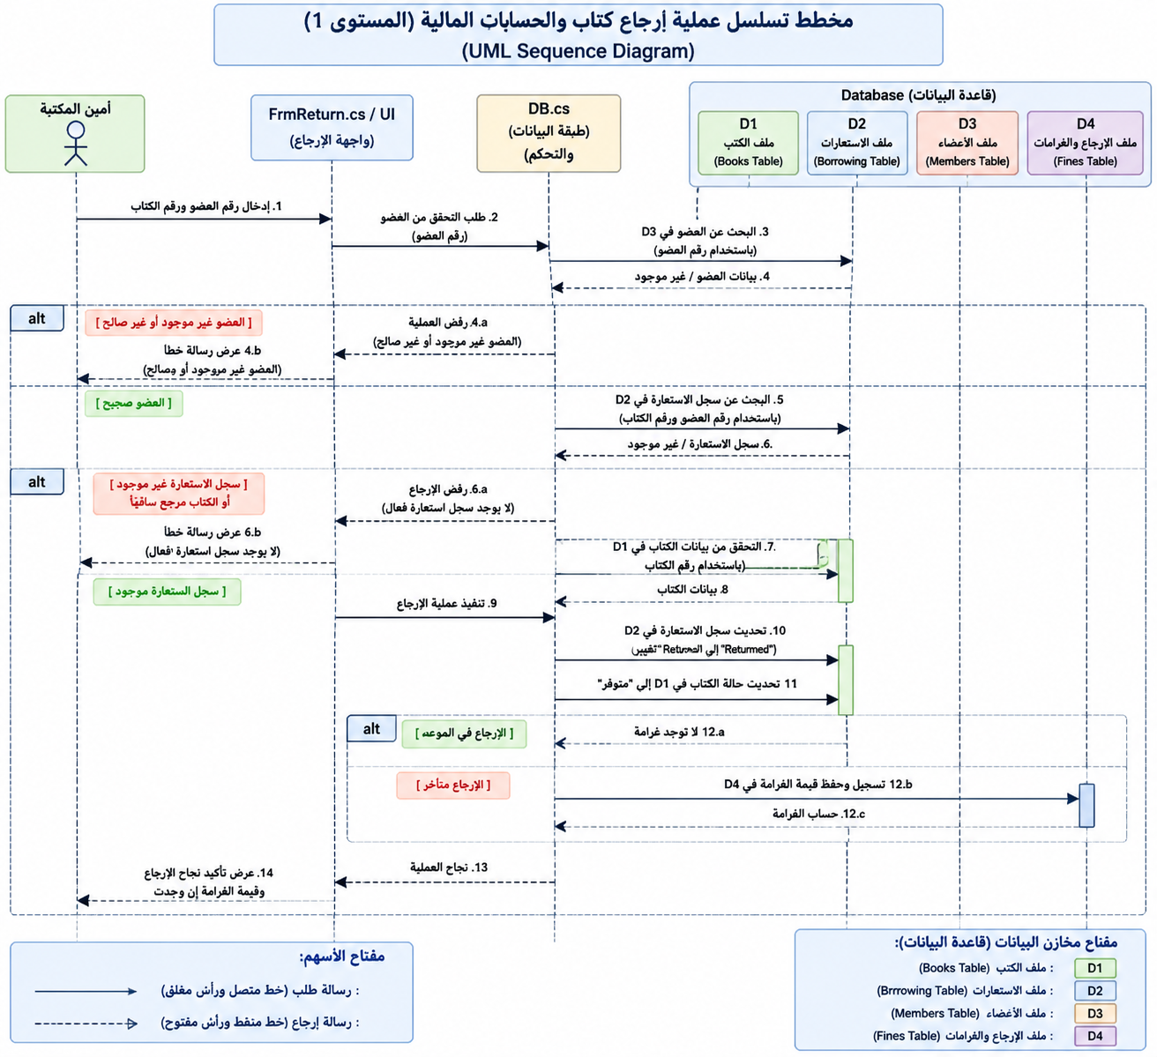
شكل 8: Sequence Diagrams (مخططات التسلسل)

3.5 قاموس البيانات (Data Dictionary)

3.5.1 جدول المستخدمين (Users)
Field | Type | Key | Description
UserID | INT | PK | معرف المستخدم
Username | VARCHAR(50) | Unique | اسم الدخول
PasswordHash | VARCHAR(255) | — | كلمة المرور المشفرة
Role | VARCHAR(20) | — | الدور مثل Librarian

3.5.2 جدول الأعضاء (Members)
Field | Type | Key | Description
MemberID | INT | PK | معرف العضو
Name | VARCHAR(100) | — | اسم العضو
Phone | VARCHAR(20) | — | رقم الهاتف
Email | VARCHAR(100) | — | البريد الإلكتروني
Gender | VARCHAR(10) | — | جنس العضو (ذكر/أنثى)

3.5.3 جدول الكتب (Books)
Field | Type | Key | Description
BookID | INT | PK | معرف الكتاب
Title | VARCHAR(200) | — | عنوان الكتاب
Author | VARCHAR(100) | — | المؤلف
Category | VARCHAR(100) | — | التصنيف
Quantity | INT | — | كمية النسخ المتوفرة
Status | VARCHAR(20) | — | Available / Borrowed

3.5.4 جدول الاستعارة والغرامات (Borrowing)
Field | Type | Key | Description
BorrowID | INT | PK | معرف عملية الاستعارة
MemberID | INT | FK | يرتبط بجدول الأعضاء (Members)
BookID | INT | FK | يرتبط بجدول الكتب (Books)
BorrowDate | DATE | — | تاريخ الاستعارة
DueDate | DATE | — | تاريخ الاستحقاق
ReturnDate | DATE | — | تاريخ الإرجاع
FineAmount | DECIMAL(10,2) | — | مبلغ الغرامة المسجل (إن وجد)
Status | VARCHAR(20) | — | Active / Returned

الفصل الرابع: إدارة المشروع والتوثيق
يتضمن هذا الفصل أدلة تنفيذ إدارة المشروع في Jira، رفع الملفات إلى GitHub، أعضاء الفريق، ربط Jira مع GitHub، وتنفيذ أوامر Git من Git Bash.
- إدارة المشروع في Jira: تم إنشاء المهام، تقسيمها لـ Epics، وتوزيعها على أعضاء الفريق ومتابعتها حتى اكتمال 26 مهمة بنجاح (حالة Done).
- الربط مع GitHub: تم ربط المستودع (AlHikma-Library-Project) بلوحة Jira بنجاح لتتبع التحديثات.
- التوثيق باستخدام Git Bash: تم استخدام أوامر مثل (git status, git add, git commit, git push) لرفع التعديلات والأكواد.
- 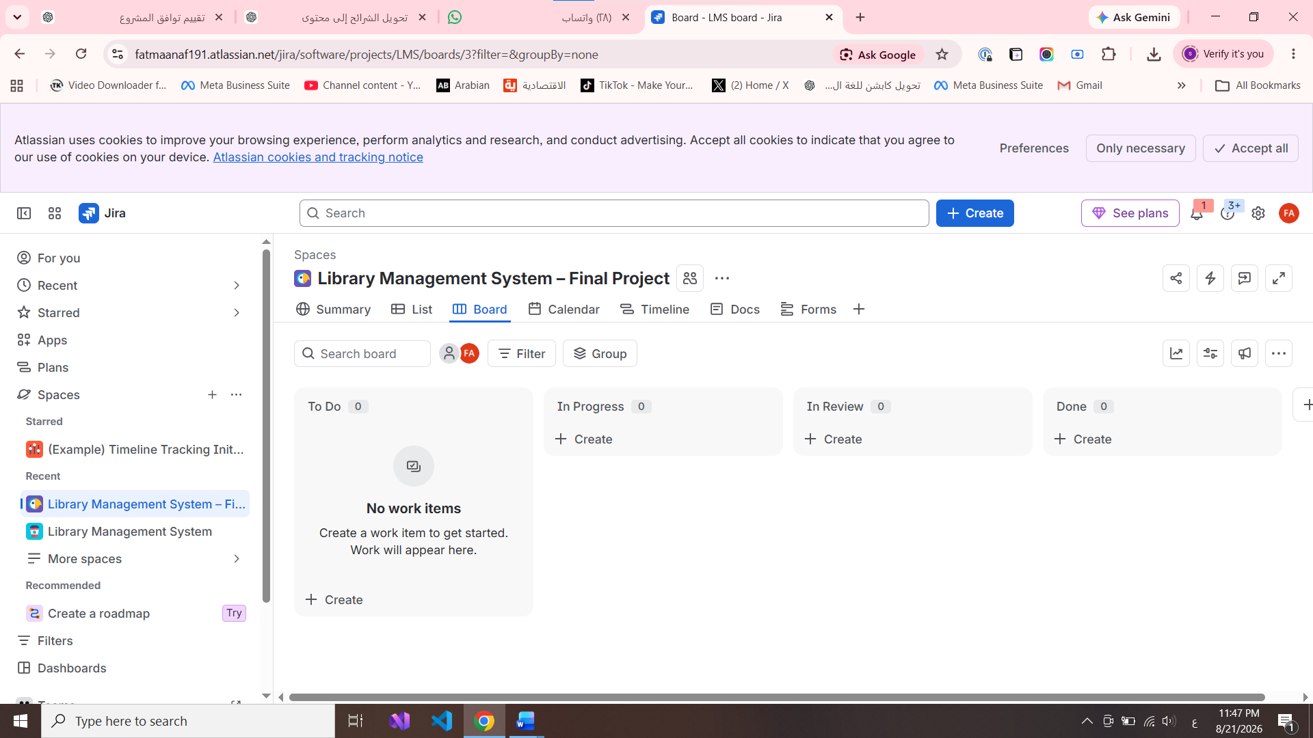
- شكل 9: إنشاء مشروع Library Management System في Jira
- 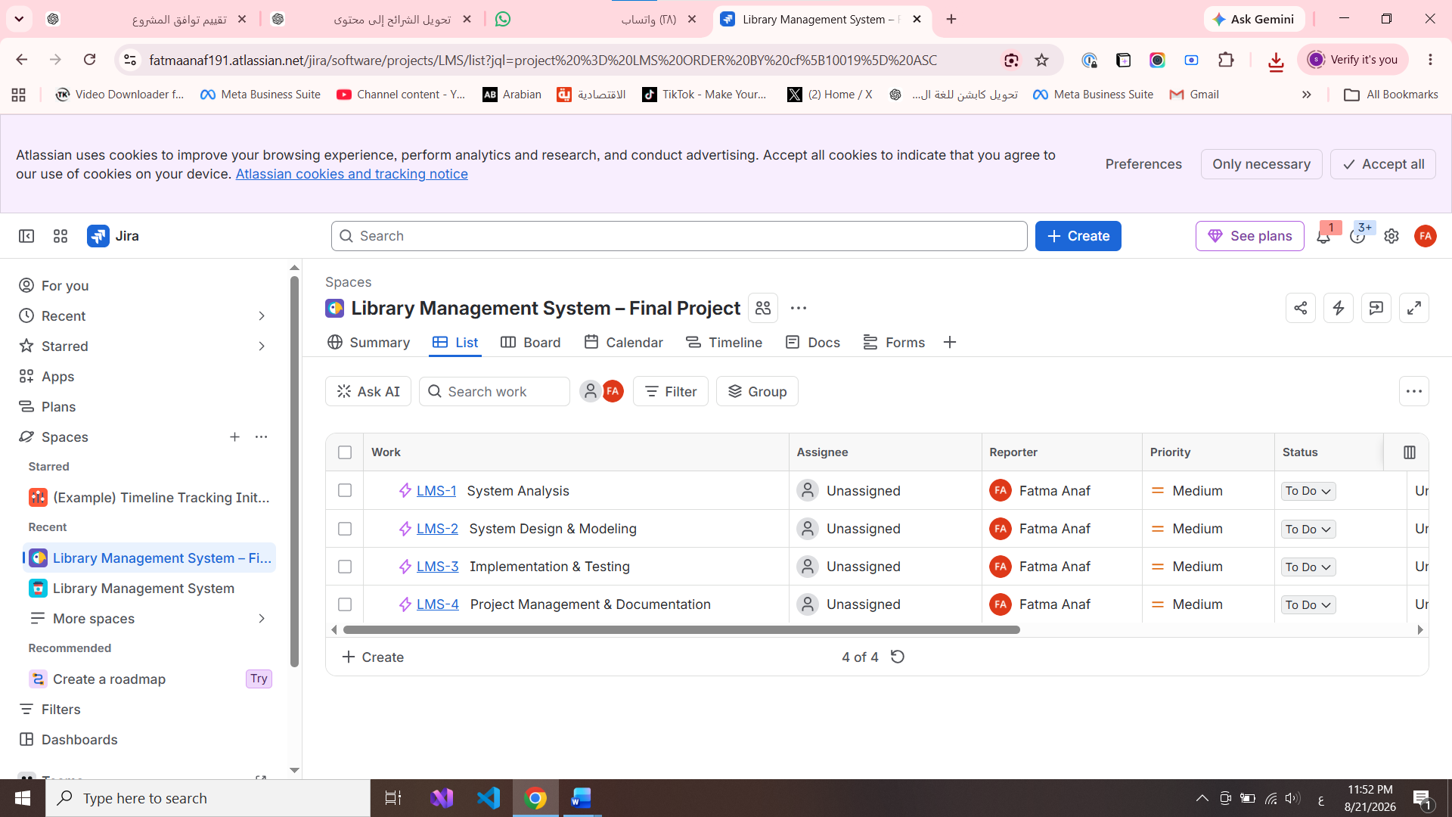
- شكل 10: الهيكل الرئيسي والـ Epics في Jira

- 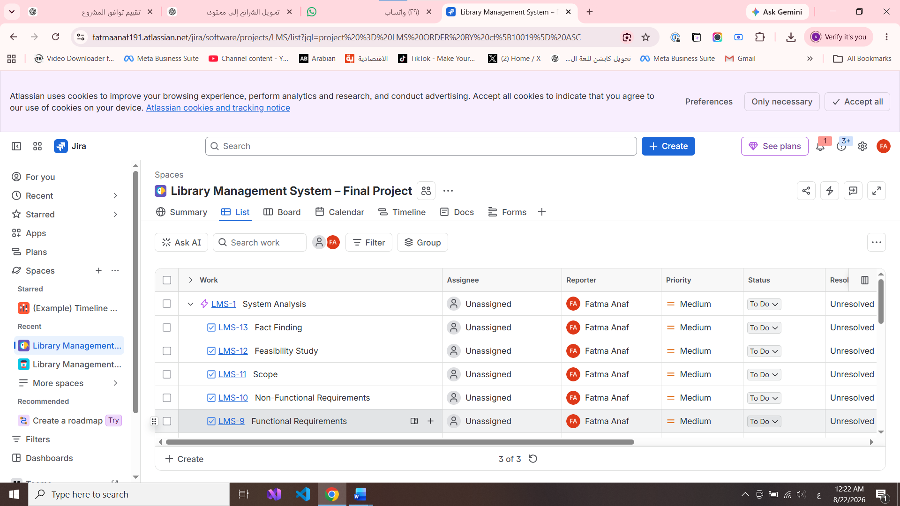
- شكل 11: تنظيم المهام المطلوبة داخل Jira
- 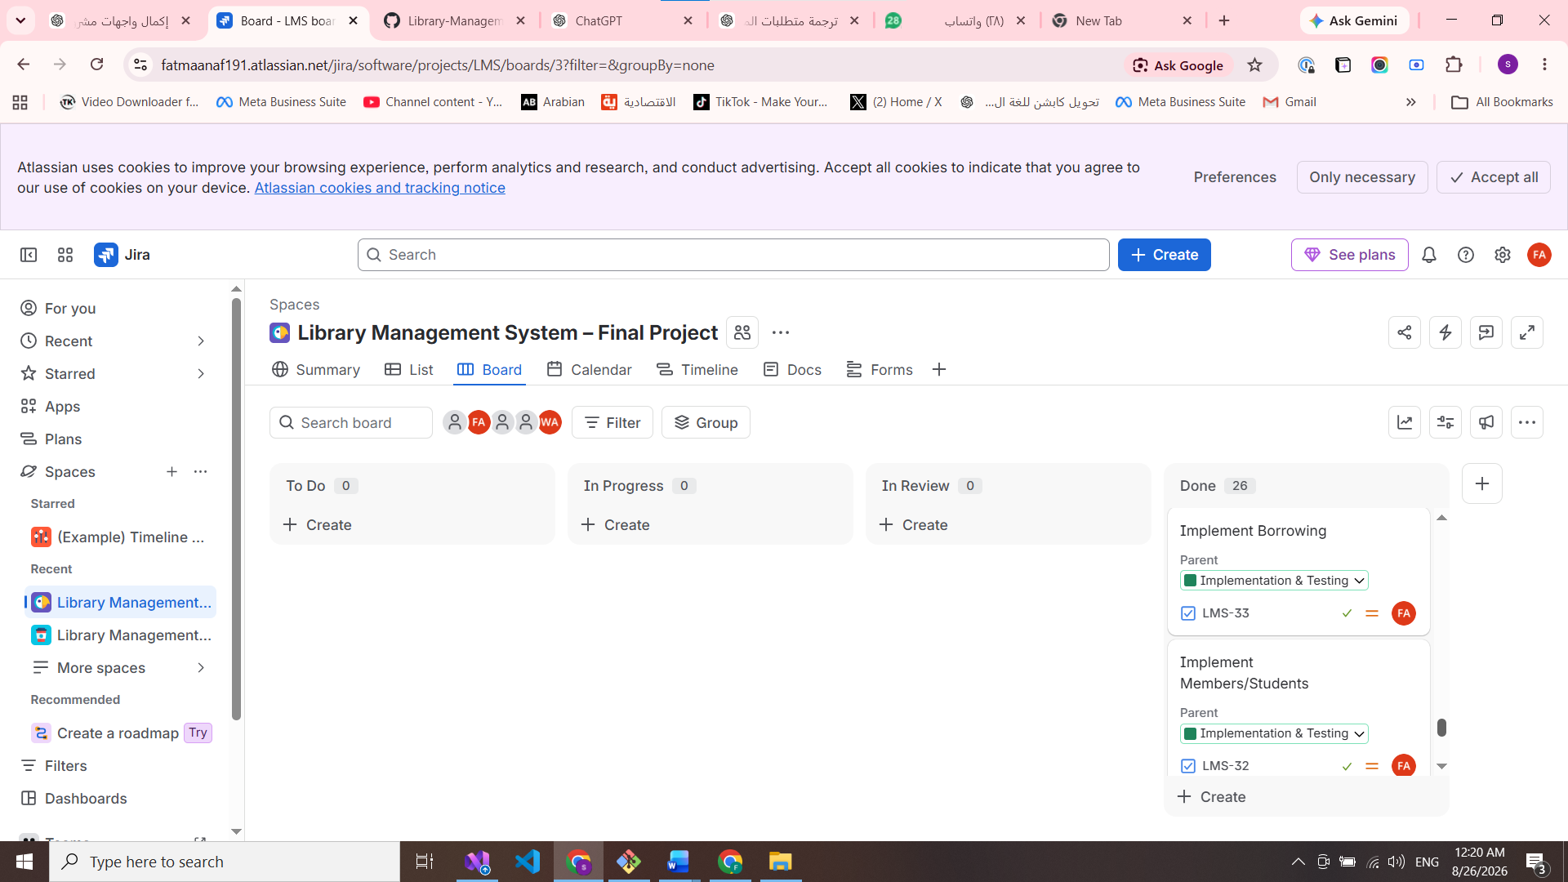
- شكل 12: اللوحة النهائية في Jira وإكمال جميع المهام الـ 26
- 4.2 توزيع المهام على أعضاء الفريق
- 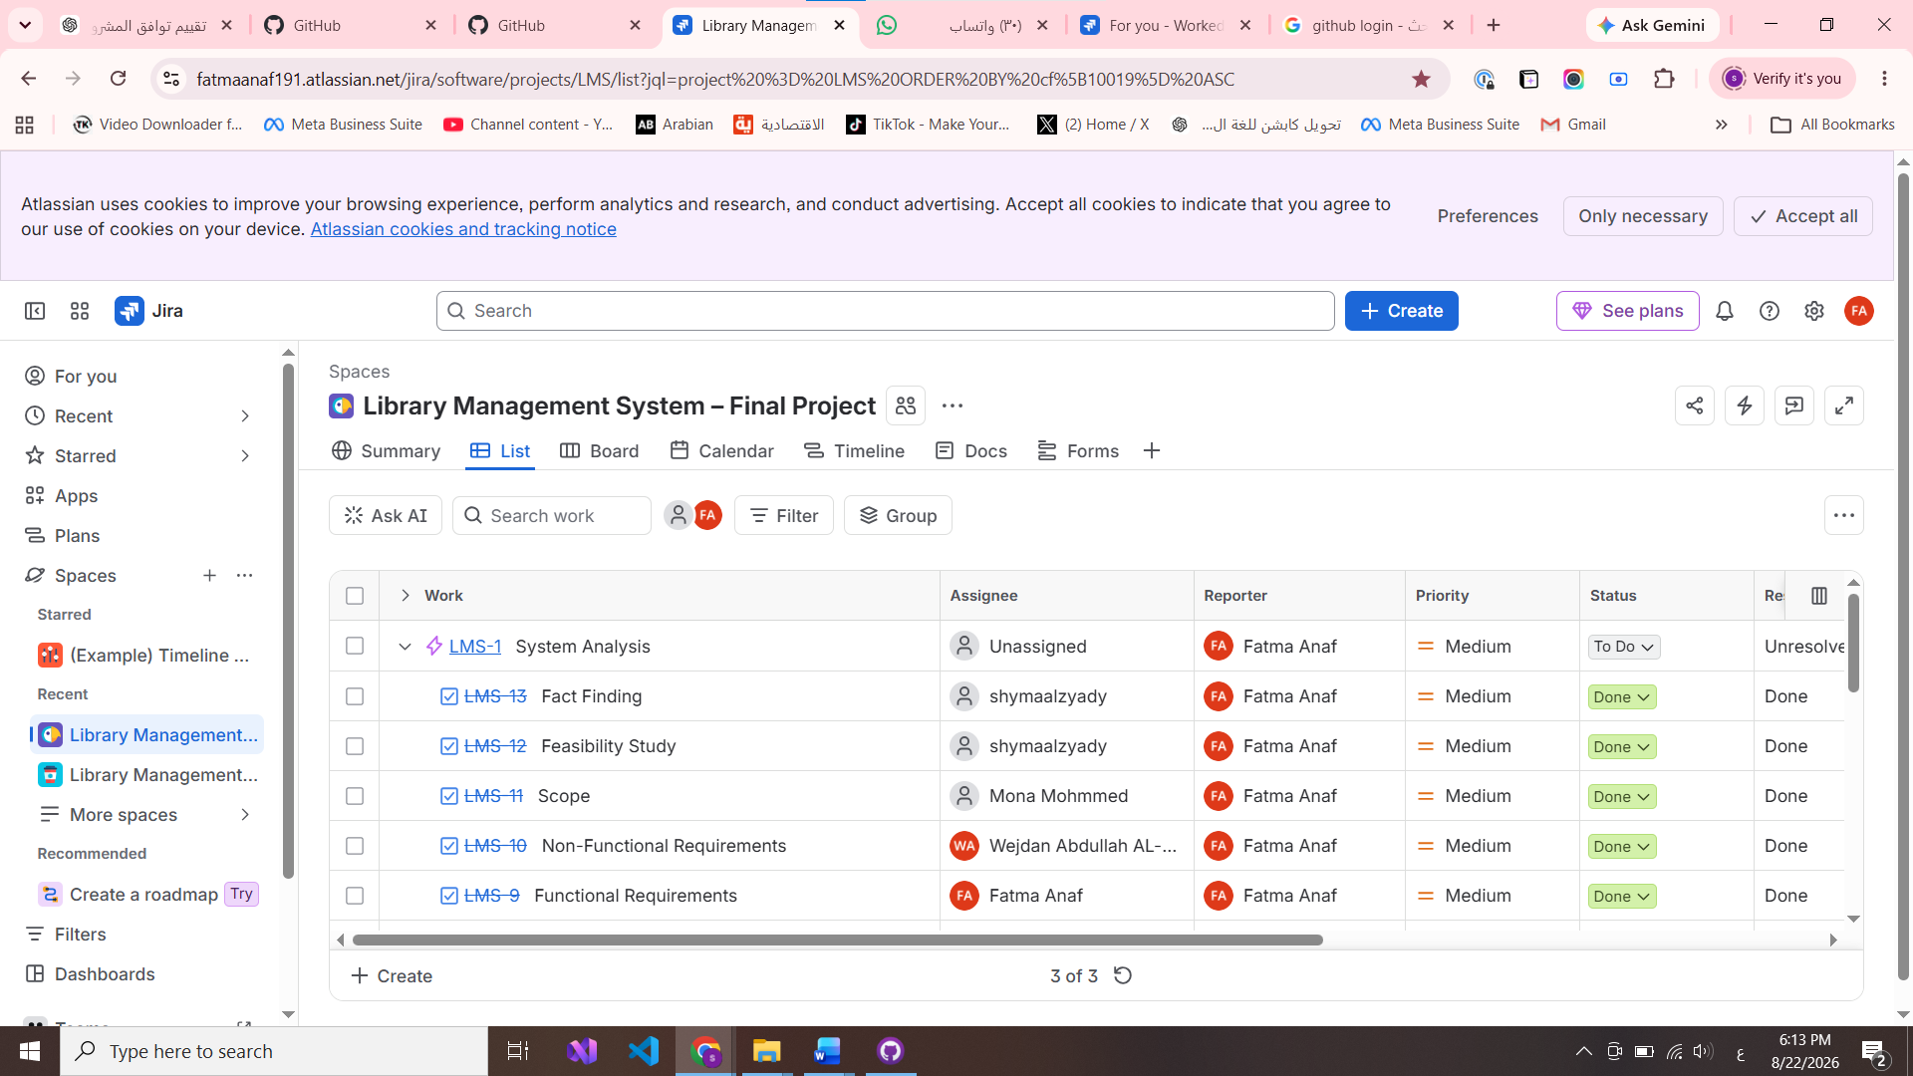
- شكل 13: توزيع المهام على أعضاء الفريق – الجزء الأول
- 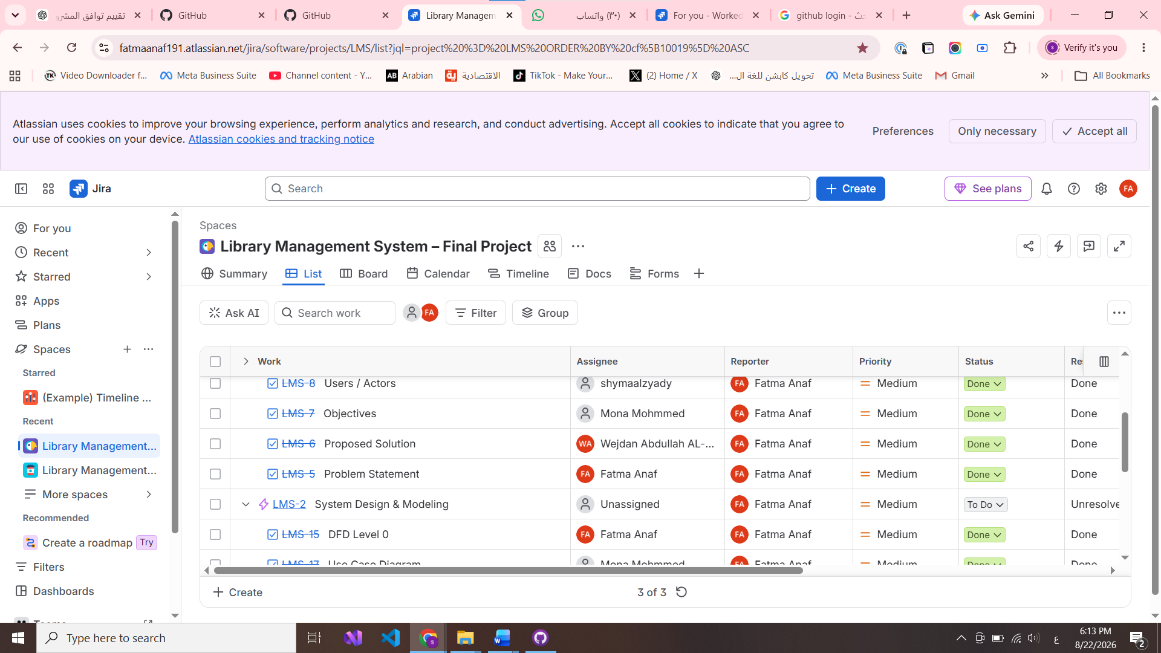
- شكل 14: توزيع المهام على أعضاء الفريق – الجزء الثاني
- 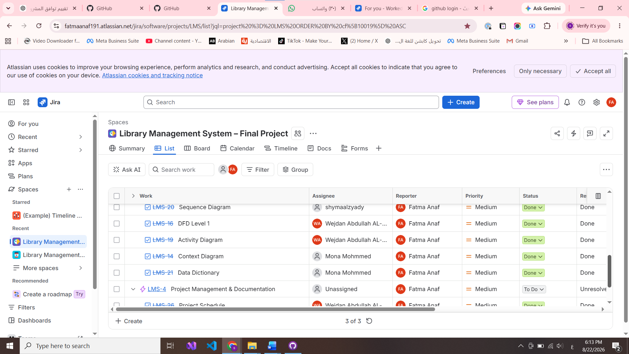
- شكل 15: توزيع المهام على أعضاء الفريق – الجزء الثالث
- 4.3 ربط Jira مع GitHub
- 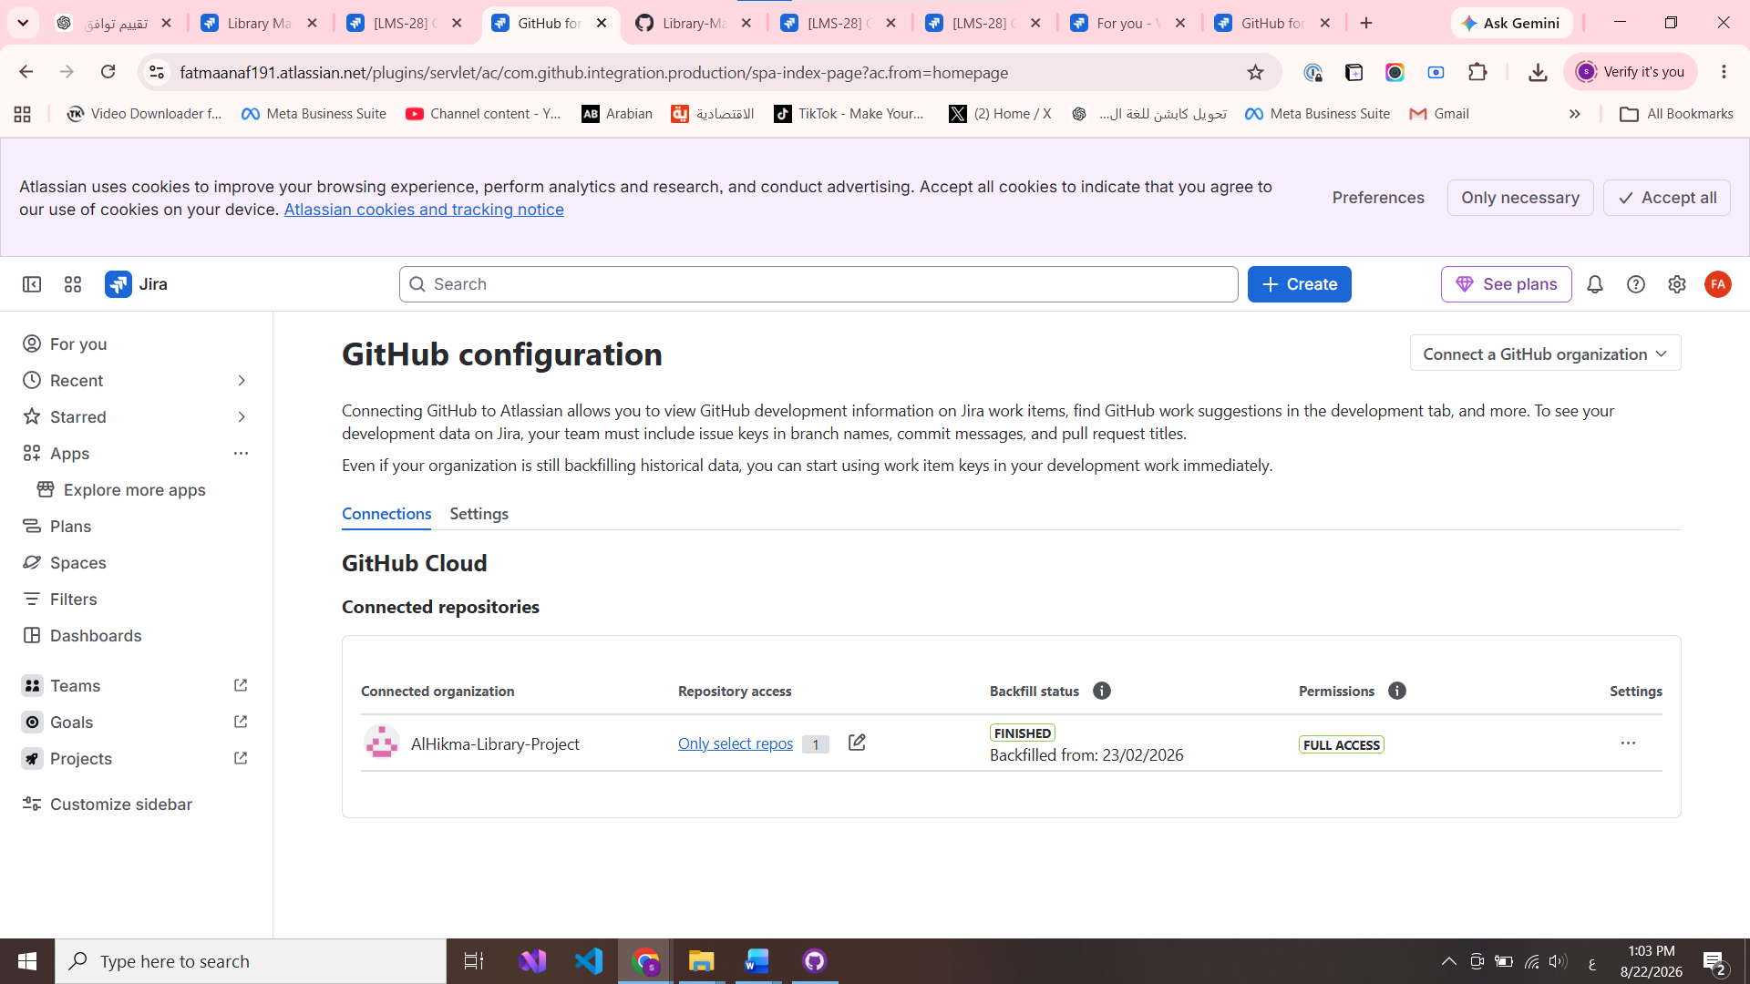
- شكل 16: نجاح ربط GitHub Organization ومزامنته مع Jira
- 4.4 تنفيذ أوامر Git من Git Bash
- 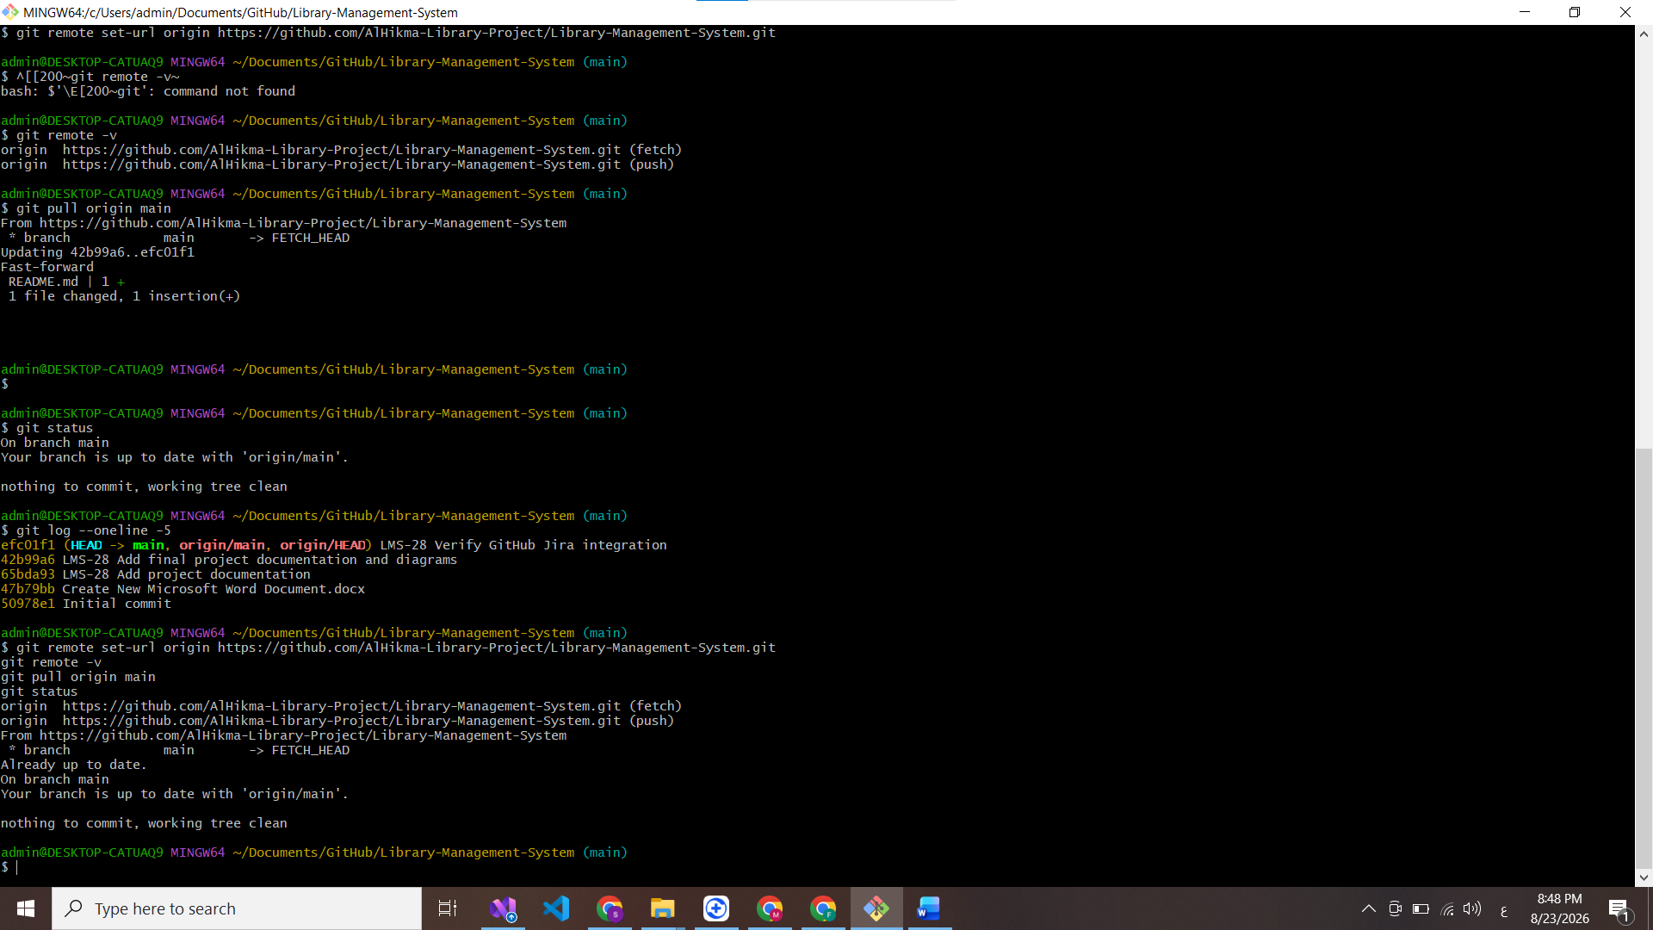
- شكل 17: التحقق من Remote وPull وStatus وCommit History باستخدام Git Bash
- 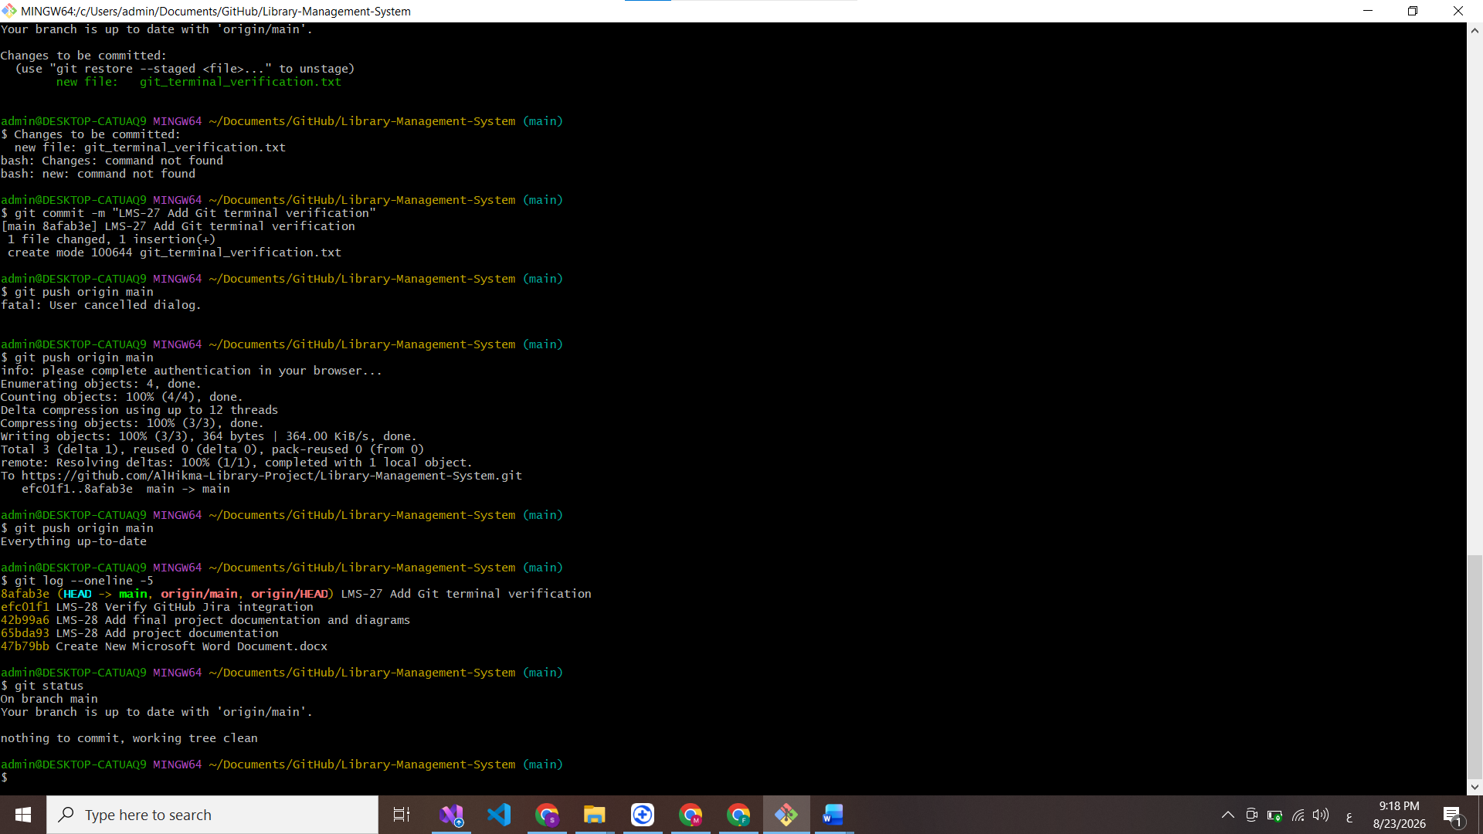
- شكل 18: تنفيذ Git Commit وPush والتحقق من نجاح الرفع عبر Git Bash
- 4.5 المستودع النهائي وأعضاء GitHub
- 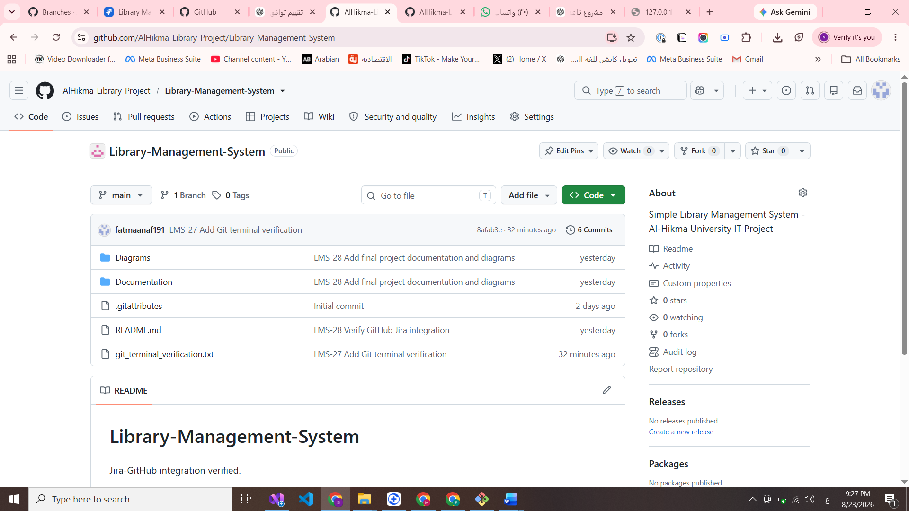
- شكل 19: المستودع النهائي وظهور Commit وملف التحقق المرفوع من Git Bash
- 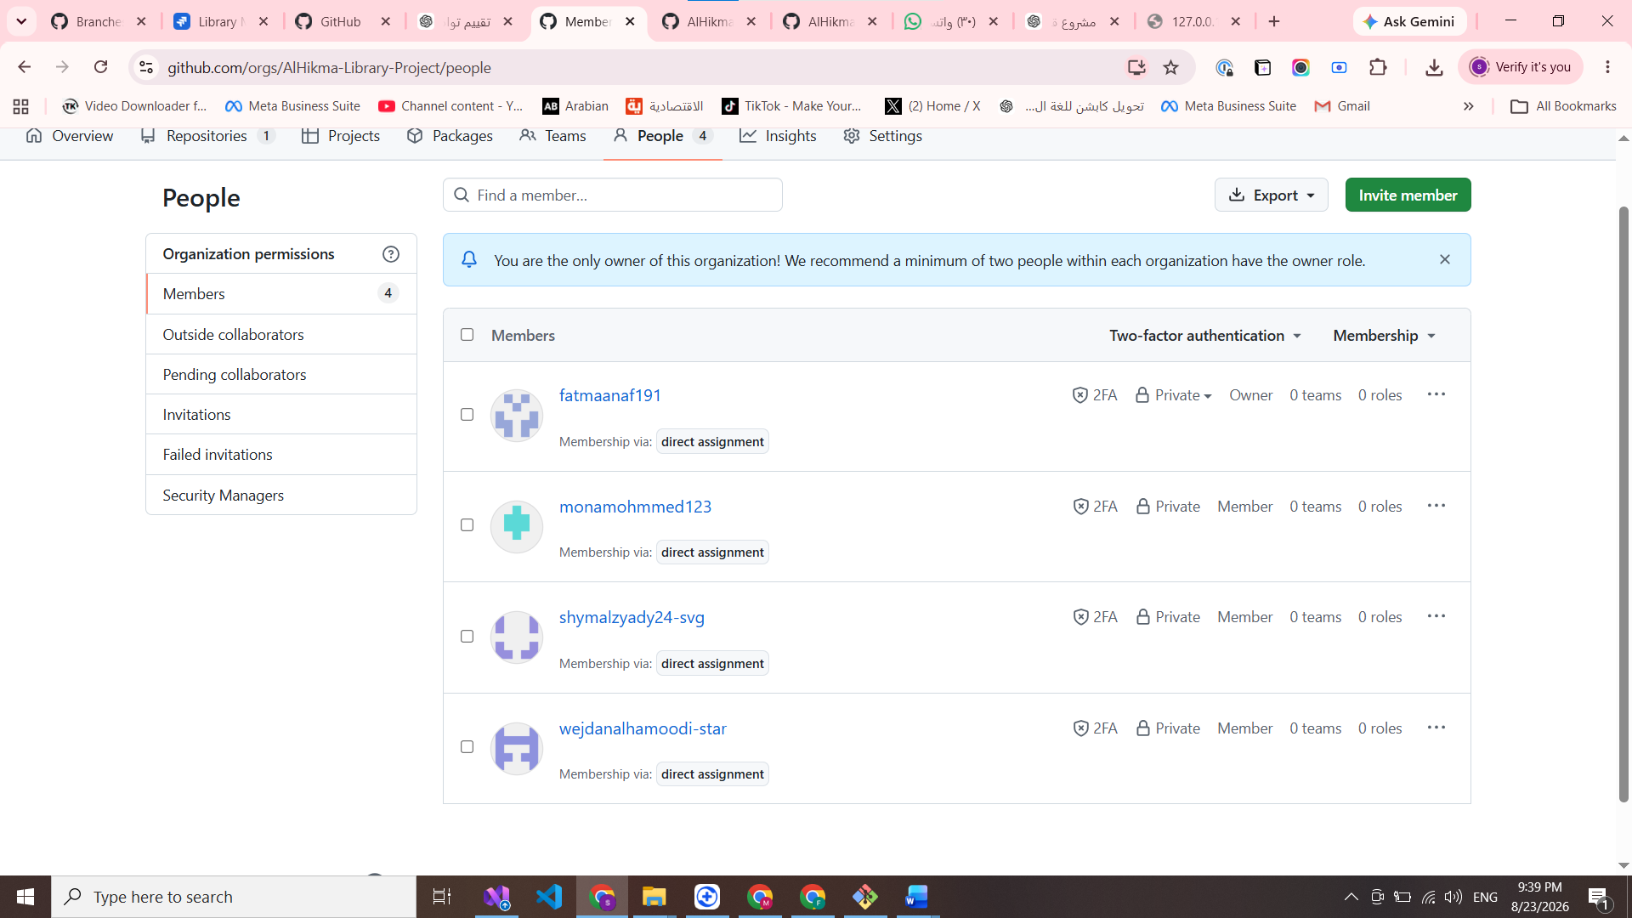
- شكل 20: أعضاء GitHub Organization الأربعة في AlHikma-Library-Project

الفصل الخامس: التنفيذ والاختبار (Implementation & Testing)
- تم إكمال النسخة البرمجية من نظام إدارة المكتبة باستخدام C# Windows Forms، وتم تشغيل واختبار الوحدات الأساسية للنظام. تم توحيد المصطلحات بحيث يستخدم النظام مصطلح (Member) للتعبير عن الأعضاء/المستعيرين في كافة الواجهات وقواعد البيانات.
5.1 بيئة التنفيذ والتقنيات

العنصر | الوصف
لغة البرمجة | C#
نوع التطبيق | Windows Forms Desktop Application
بيئة التطوير | Microsoft Visual Studio
إدارة البيانات | قاعدة البيانات المعرفة في المشروع من خلال DB.cs
المستودع | AlHikma-Library-Project / Library-Management-System

5.2 هيكل الكود والملفات
- Program.cs: تشغيل التطبيق.
- DB.cs: إدارة الاتصال بقاعدة البيانات.
- FrmLogin.cs: تسجيل دخول المستخدم.
- FrmMain.cs & FrmHome.cs: النافذة الرئيسية ولوحة المعلومات.
- FrmBooks.cs: إدارة بيانات الكتب.
- FrmMembers.cs: إدارة بيانات الأعضاء.
- FrmBorrow.cs: تنفيذ عمليات الاستعارة والإرجاع.
- FrmReports.cs: توليد وعرض التقارير.
- 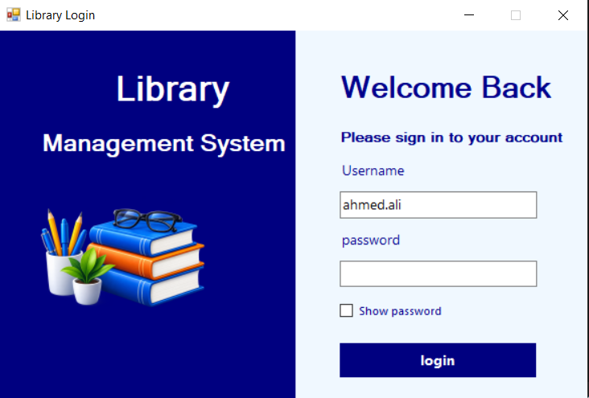
- شكل 21: واجهة تسجيل الدخول – Login Interface
- 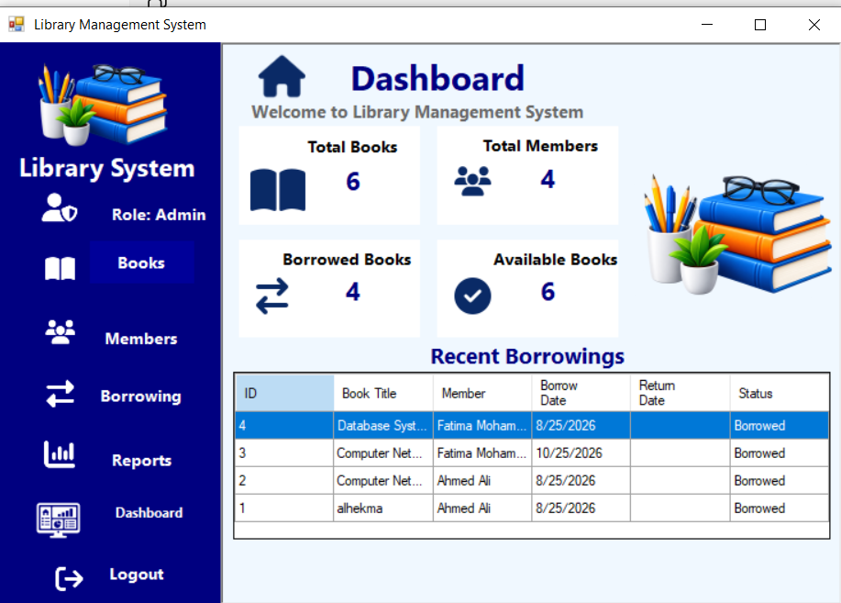
- شكل 22: لوحة المعلومات – Main Dashboard

- 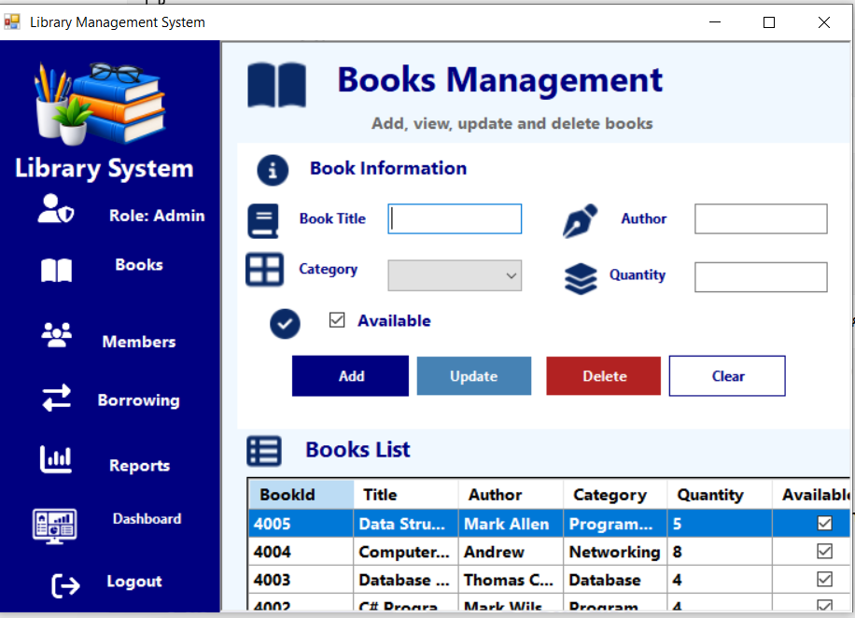
- شكل 23: واجهة إدارة الكتب – Books Management
- 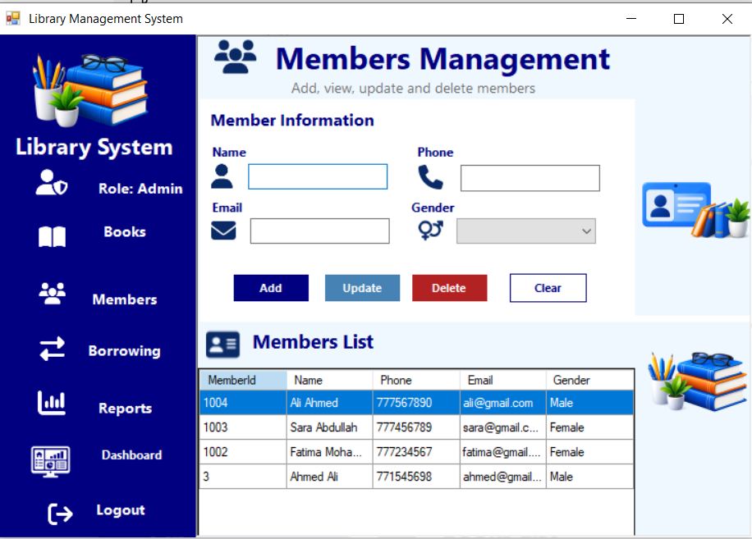
- شكل 24: واجهة إدارة الأعضاء – Members Management

- 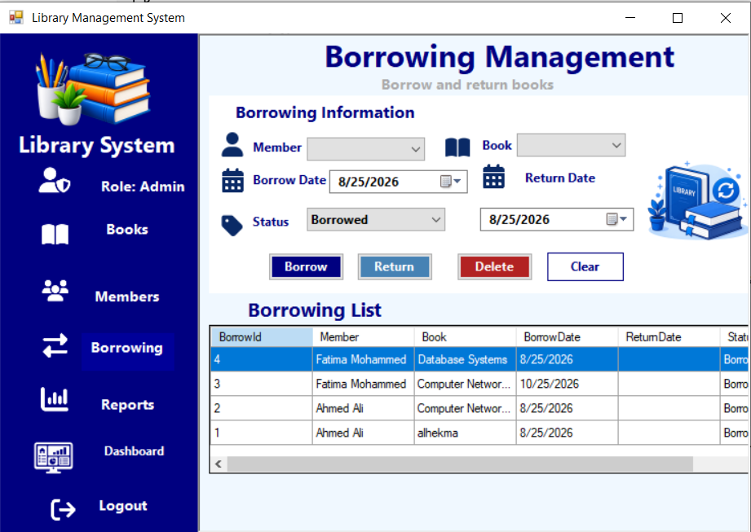
- شكل 25: واجهة الاستعارة والإرجاع – Borrowing & Return Management
- 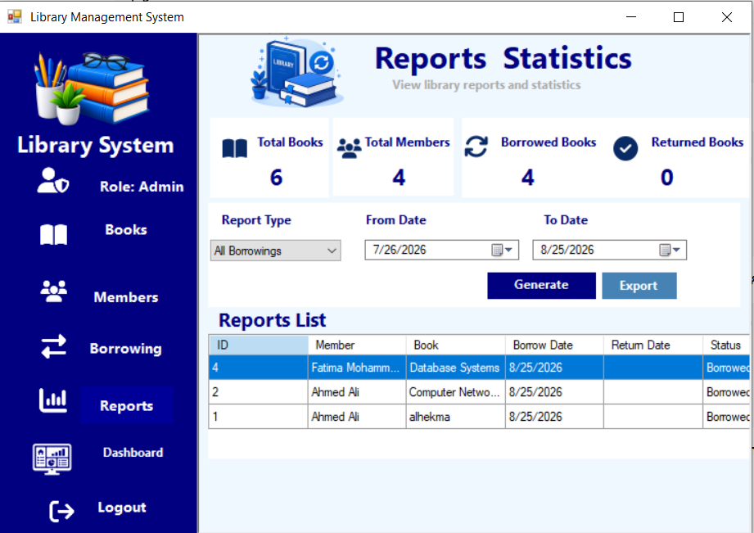

5.3 الاختبار النهائي
بعد إكمال الوحدات البرمجية تم إجراء اختبار يدوي للوظائف الأساسية. حالة الاختبارات النهائية: Passed لجميع الوظائف (Login, Books Management, Members Management, Borrow, Return, Reports, Dashboard, Logout).

الفصل السادس: الاجتماعات والملاحظات (Meetings & Notes)

6.1 سجل الاجتماعات
التاريخ | الموضوع | القرارات والمخرجات
22/08/2026 | إدارة المشروع | مراجعة Jira، إنشاء GitHub Organization، ربط المنصتين.
23/08/2026 | مراجعة المتطلبات | مقارنة المستند بالنموذج المطلوب واستبعاد ER Diagram وتوحيد المصطلحات (Member بدلاً من Student).
24/08/2026 | الواجهات | اعتماد C# Windows Forms، برمجة واجهات الدخول والكتب.
25/08/2026 | إكمال البرمجة | إنهاء نظام الاستعارة، التقارير، وتحديث قاموس البيانات بالحقول الإضافية (Gender, Quantity, FineAmount).
26/08/2026 | التسليم النهائي | رفع النسخة الأخيرة عبر Git Bash واعتماد 26 مهمة منجزة في Jira.

الخاتمة
تم إكمال مشروع Library Management System من مرحلة التحليل وتحديد المتطلبات إلى التصميم والتنفيذ والاختبار والتوثيق. تمت معالجة جميع الملاحظات الهيكلية وتوحيد المصطلحات (Member) بين التحليل والتنفيذ العملي. يتضمن التسليم النهائي المخططات، قاموس البيانات المحدث، إدارة المهام عبر Jira و GitHub، الأكواد البرمجية C# وواجهات النظام. النظام جاهز تماماً للتسليم والمناقشة.

